Calculator – projekt med testdriven utveckling

Dylan Saleh, IS16

Tomas Berggren, Handledare

# Sammanfattning

Projektets mål är att skapa en miniräknare med hjälp av testdriven utveckling som har tre krav; Klara av de fyra räknesätten, klara av flyttal, klara av testet. Genom detta är ska jag dessutom lära mig testdriven utveckling, hantera Unity och med hjälp av den kunskapen fullfölja projektet. Under genomförandet skapades testfil följt av funktion som skulle testas. Resultatet uppfyllde målet med projektet.

Innehåll

Sammanfattning 2

Innehåll 3

Inledning 4

Bakgrund 4

Syfte 4

Mål 4

Metod 5

Resultat 5

Diskussion och Slutsatser 6

# Inledning

## Bakgrund

Projektet behandlas under kursen ”Test, verifiering och certifiering 17” inom utbildningen *Mjukvaruutvecklare, Inbyggda System*.

## Syfte

Syftet med projektet är att lära sig att hantera ett projekt med hjälv av testdriven utveckling och Unity samt att lära sig skriva en rapport.

## Mål

Målet med projektet är att skapa en miniräknare med hjälp av testdriven utveckling som har tre krav; Klara av de fyra räknesätten, klara av flyttal, klara av testet. Genom detta är ska jag dessutom lära mig testdriven utveckling, hantera Unity och med hjälp av den kunskapen fullfölja projektet.

# Metod

För att fullfölja målet med projektet krävdes att man använder Unity och således krävdes också att kunna Unity. Det första steget blev därför att lära sig hur Unity fungerade.

Därefter skapades det en testfil, kallad ”Testcalculator.c”. I testfilen skapades funktioner som testar en kommande additionsfunktion.

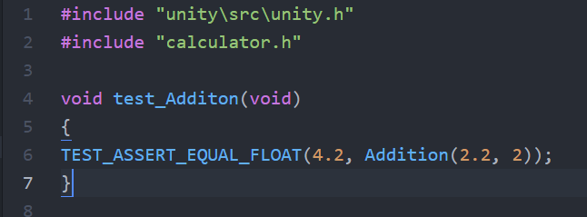

Sedan skapades det en mainfil, kallad ”calculator.c”, och en h-fil, kallad ”calculator.h”. I dessa skapades funktionerna för additionsfunktionen.

Calculator.cCalculator.h

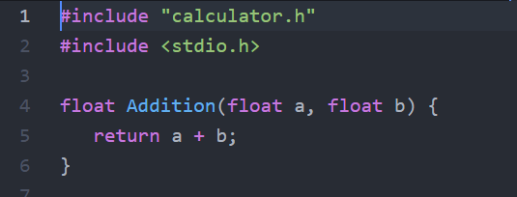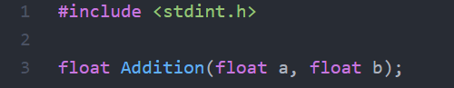

När funktionen för addition var klar testades funktionen med hjälp av unity. Processen upprepades tills funktionerna för de fyra räknesätten var fullföljda samt passerade testerna. Till sist kommenterades koden.

# Resultat

Resultatet blev en miniräknare som klarar av de fyra räknesätten med flyttal och som klarade av testet från Unity. Jag lärde mig använda Unity och klarade således att fullfölja projektet.

# Diskussion och Slutsatser

Under projektet var starten trögstartad. Med en kort deadline är det lätt att hänga upp sig och inte se lösningar, speciellt när man varken vet vad Unity är eller hur man använder det. Däremot hjälpte Unitys pedagogiska webbsida där jag lärde mig hur jag skulle hantera Unity och därefter rullade projektet igång.

Utöver den tröga starten lyckades projektet uppfylla syftet och målet med projektet.